Конспект совместной деятельности с детьми подготовительной группы с ОНР.
Беседа о домашних животных
Программное содержание:
- Закрепить понятия «домашние животные»
- Составлять описательные рассказы о домашних животных с использований схем-моделей.
- Находить признаки сходства у домашних животных с предметами, расположенными вокруг.
- Развивать творческое воображение.
- Совершенствовать грамматический строй речи.
- Развивать логическое мышление детей, воспитывать доброе и чуткое отношение к животным.

Материалы к занятию:
- Конверт с картинками домашних и диких животных
- Схема-модель к составлению рассказа о домашних животных

Непосредственная совместная деятельность:
- Воспитатель вносит конверт с картинками домашних животных (собака, кошка, корова, лошадь, овца, свинья, коза) и дикими животными (волк, лиса, медведь, заяц, ёж, белка). Детям предлагается разложить картинки на домашних и диких животных.
- Ребята, сегодня мы будем составлять рассказ о домашних животных.
Для составления рассказа предлагается использовать план-схему. Дети выбирают по желанию картинку и составляют рассказ о животном, используя план схему.

Физкультминутка:
Поднимайте плечики,
Прыгайте кузнечики.
Прыг-скок, прыг – скок,
Сели. Травушку покушали,
Тишину послушали,
Выше, выше, высоко
Прыгай на носках легко,
Вокруг себя повернитесь
И в ребяток превратитесь.
- Сели на ковёр. Воспитатель показывает картинку, с изображением кошки в центре, а вокруг – картинки : маленькая собачка, иголка, шуба, платок, мальчик умывается, стол.
- Ребята, посмотрите, пожалуйста, на эти картинки и найдите , что общего у кошки с изображениями на картинках.
/Иголка – острая – и когти у кошки тоже острые.
/У стола четыре ножки – у кошки четыре лапки.
/Собачка – домашнее животное и кошка тоже.
/Мальчик умывается и кошка любит умываться.
/Шуба тёплая и у кошки шубка тоже – тёплая.

- Сейчас я , ребята, загадаю вам загадки о животных:

- Лает, кусает, а в дом не пускает /собака/
- Хвост – крючком, нос – пятачком /свинья/
- Среди двора стоит копна,
Впереди – вилы, сзади – метла. /корова/
- Голодная – мычит, сытая – жуёт,
Всем детям молоко даёт. /корова/
- По горам, по долам
Ходит шуба, да кавтан. /овца/

- Я большой и я красивый,
Я бегу – и въестся грива.
Длинный шёлковый хвосток
И копытами – цок, цок. /конь/
- Мохнатенький, усатенький
Ест и пьет – песенки поёт. /кот/
- Ребята, скажите, пожалуйста, как можно определить домашнего животного по звукам, которые он издаёт? Коровы – что делают? (Мычат)
- Свиньи ? (хрюкают)
- Кони? (ржут)
- Собаки? (Лают)
- Кошки? (Мяукают)
- Ребята, скажите, что можно сказать о собаке? Какая она?
/Сторожевая, охотничья, пожарная, санитарная, злая, умная, преданная, игривая…/
- Корова какя?
/Рогатая, бодливая, домашняя, породистая…/
- Кошка какая?
/Пушистая, породистая, ласковая, игривая, красивая…/
- Конь какой?
/Вороной, буланый, статный, ретивый, породистый, быстрый, красивый…/
- Свинья какая?
/Розовая, грязная, жирная, толстая, …/

- Подберите слова, что бы отвечали на вопрос – что делает?
/Собака – лает, кусает, сторожит, охотится, охраняет/
/Корова – пасётся, жуёт, ходит, бодает…/
/Кошка – ловит, охотится, играет, спит…/
/Конь – скачет, пасётся, бежит, возит…/
/Свинья – растёт, хрюкает, валяется, кушает, возится (в луже)…/

- Ребята, в нашем конверте осталось ещё какие-то картинки. Помогите разобраться, что тут такое? (Воспитатель выкладывает на стол, картинки с изображением частей животных

Далее воспитатель предлагает поиграть в «Четвёртый – лишний» (например: свинья, корова, белка, конь? /белка/)

- Мы сегодня с вами поговорили о домашних животных. Вы все хорошо работали - молодцы!

Приложение
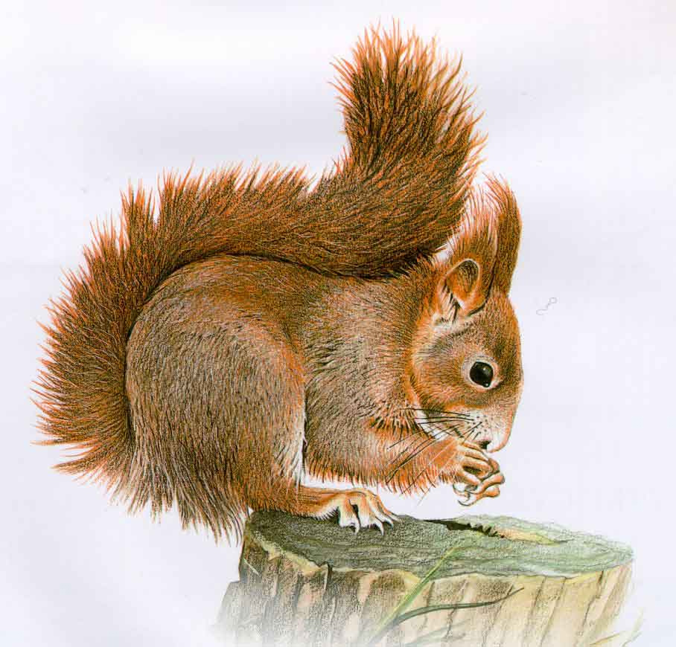

Белка
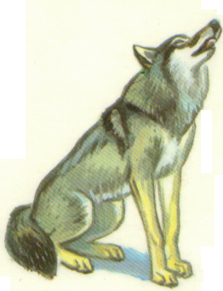

Волк

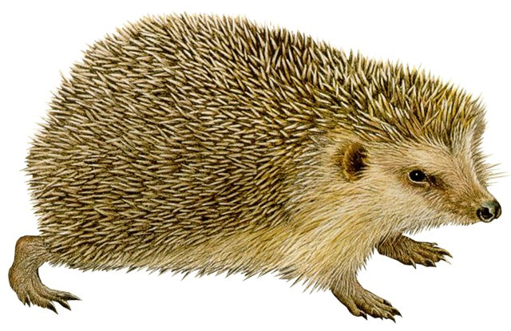

Ёжик
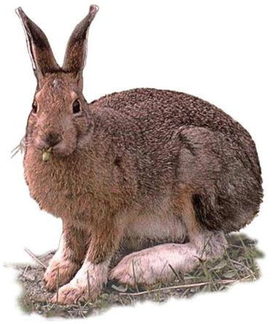
Заяц

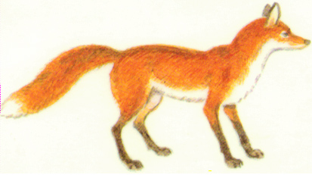

Лиса

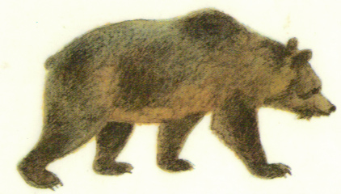

Медведь

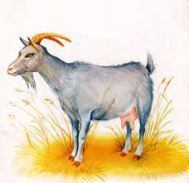

Коза

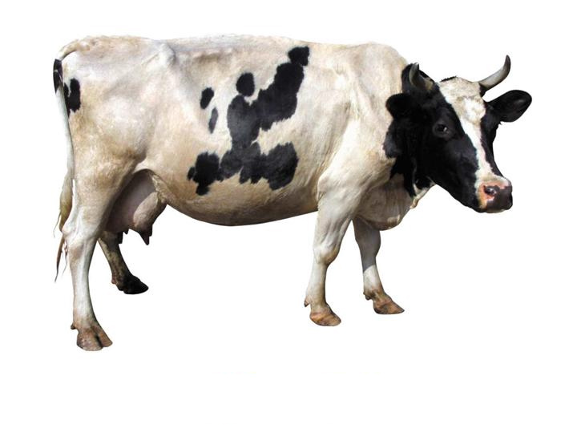
Корова

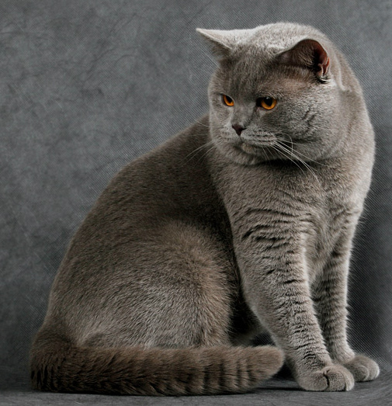

Кошка

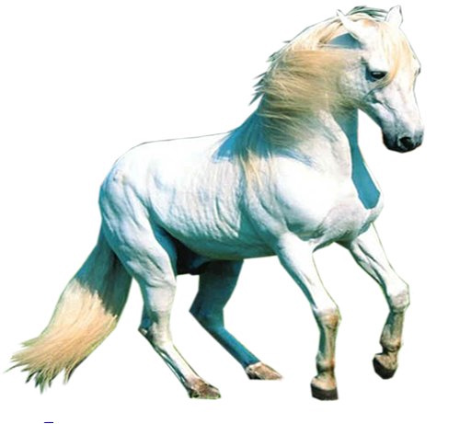

Лошадь

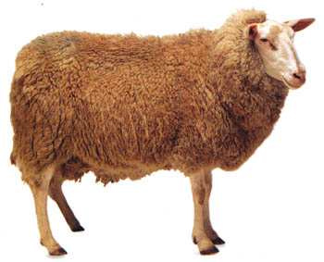

Овца

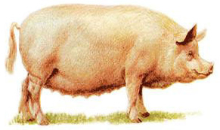

Свинья

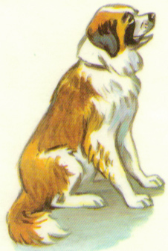
Собака

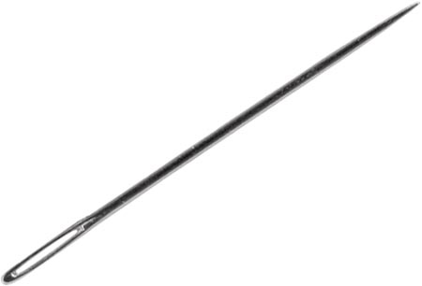

Иголка
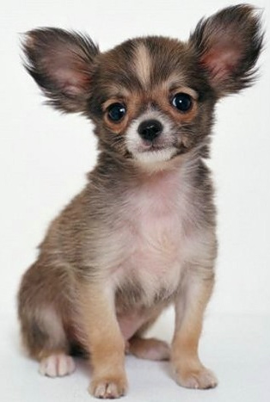
Маленькая собачка

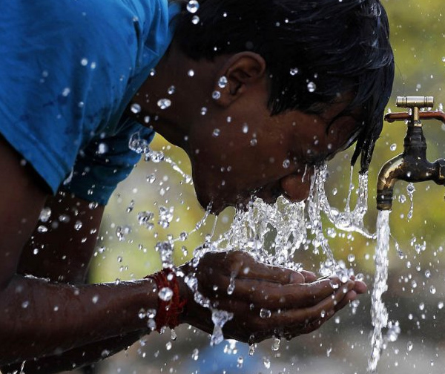

Мальчик умывается

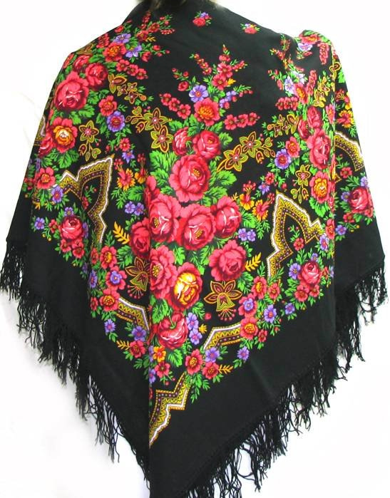

Платок

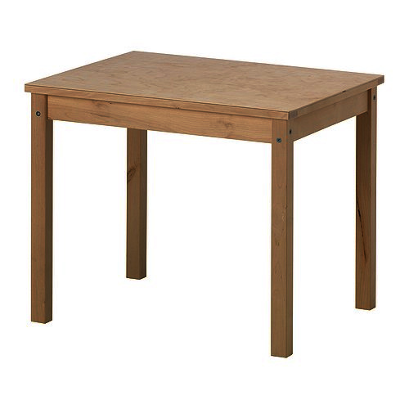

Стол

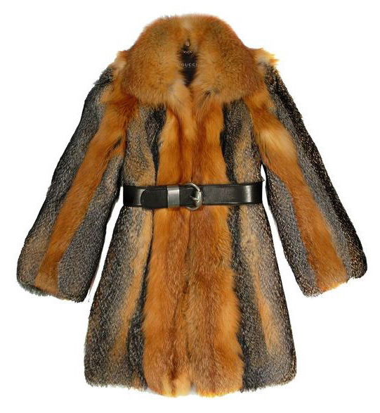

Шуба

